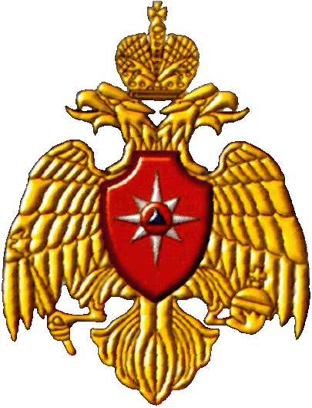
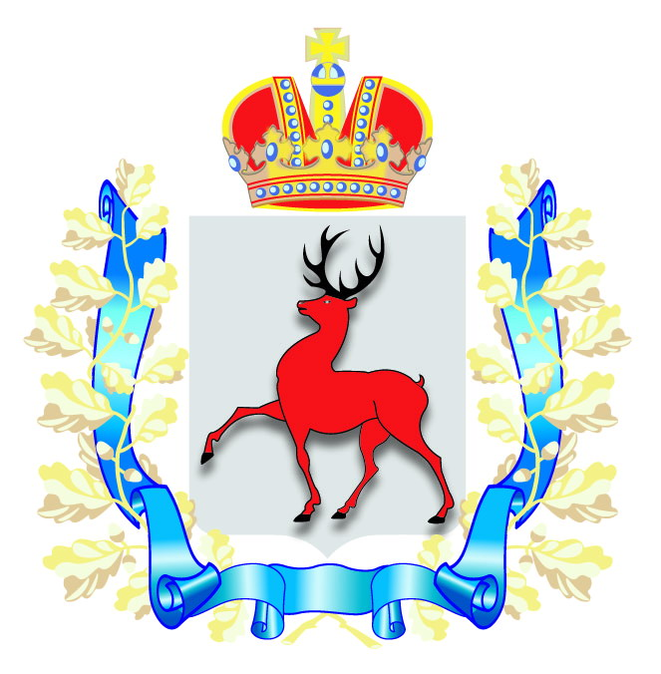
ОНД по Тонкинскому району напоминает!
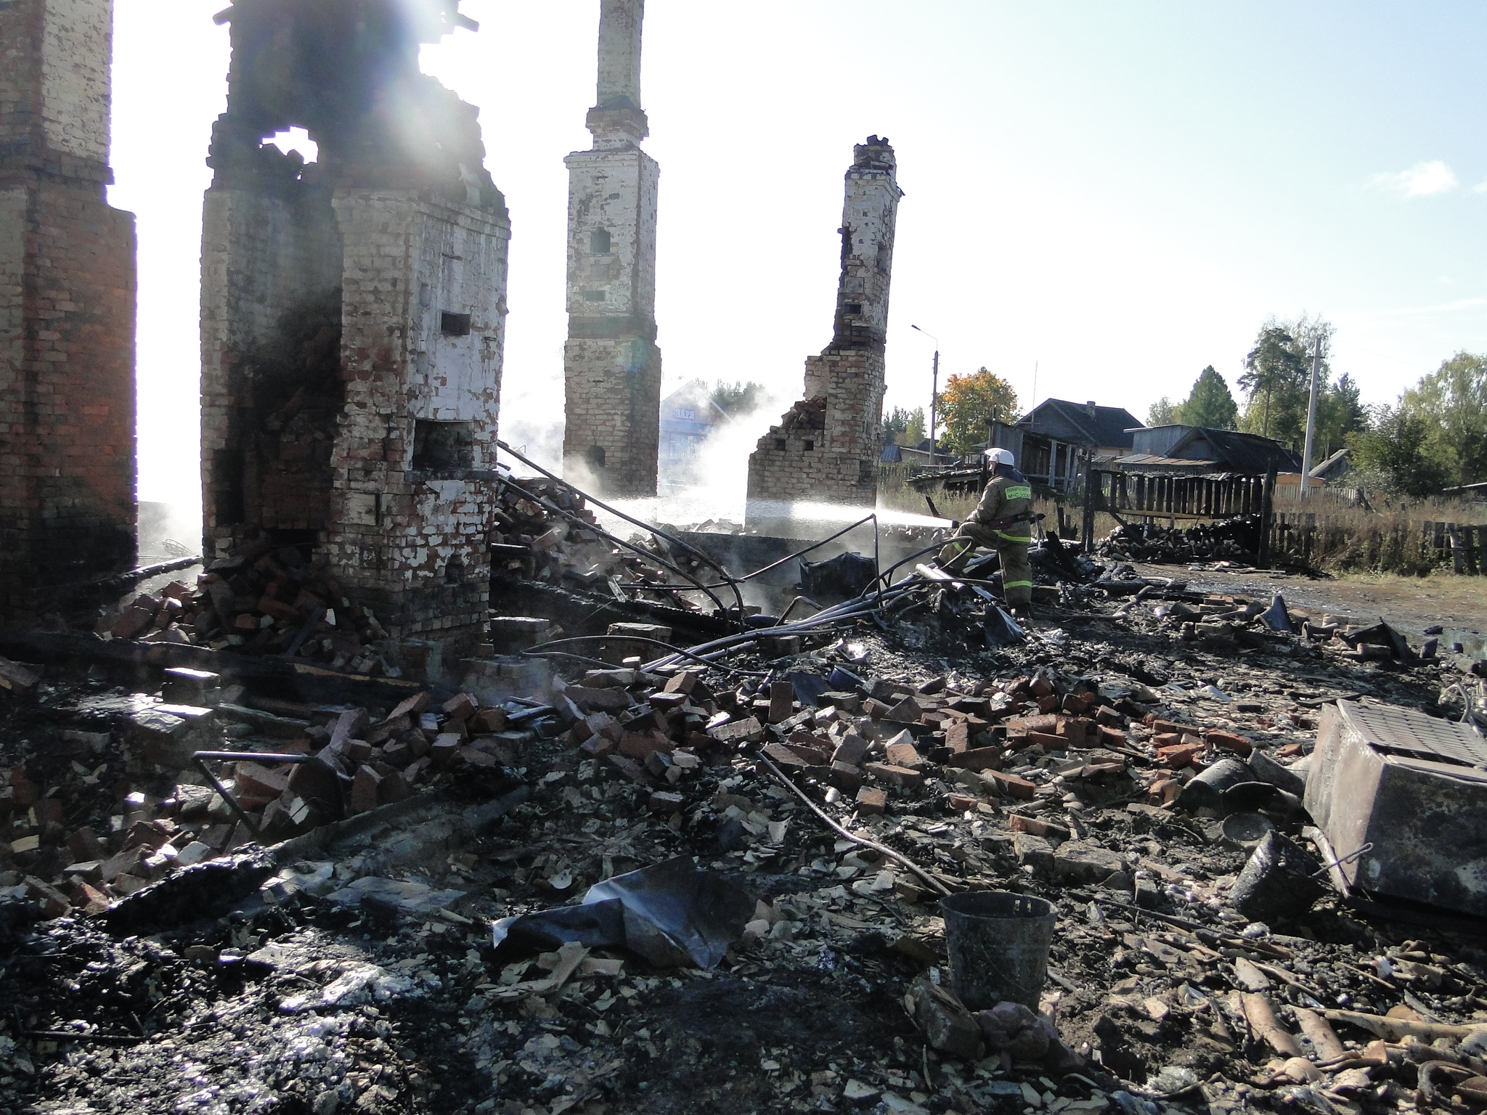
Ежегодно с наступлением холодов возрастает количество пожаров по причине неисправности печей, дымоходов и по причине нарушения правил пожарной безопасности при топке печей. За осеннее - зимний период 2013 года и истекший период 2014 года на территории Тонкинского района по этой группе причин произошло 3 пожара. Два пожара зарегистрировано в жилых домах, один в помещении для содержания скота.

Топите печи правильно
- Регулярно проводите чистку дымоходов и печей.
- Не допускайте перекаливания печи!
- Разместите на полу перед печью предтопочный лист без прогаров и повреждений.
- Не растопляйте печи бензином, керосином и другими горючими жидкостями.
- Не оставляйте без присмотра топящие печи, а также не допускайте надзор за ними малолетним детям.
- Не допускайте топку неисправных печей и печей, не отвечающих требованиям пожарной безопасности.

Телефон спасения 01, для сотовых телефонов 112.

